# NACA0012 亚声速RANS计算

## 工况

来流Re=2.88E6，Ma0.15，T=273K

三套网格H1、H2、H3对应High-order compact finite volume schemes for solving the Reynolds averaged Navier-Stokes equations on the unstructured mixed grids with a large aspect ratio 文章的三套网格，文中给出的实验参考结果是AOA15°： Cd = 0.025, Cl= 1.526

实验结果显示，在AOA15°时几乎在前缘转捩；尾缘有一定分离泡

## 参考数值结果：

CFD++中采用Realizable k-epsilon以及软件推荐的设置计算，H2网格，有：

|  |  |  |
| --- | --- | --- |
| AOA（°） | Cl | Cd |
| 15 | 1.518454 | 0.028082 |
| 14 | 1.442256 | 0.024617 |
| 13 | 1.358467 | 0.021835 |
| 12 | 1.268486 | 0.019543 |
| 11 | 1.17409 | 0.01765 |
| 10 | 1.076149 | 0.016079 |
| 8 | 0.871777 | 0.01364 |
| 6 | 0.65949 | 0.011922 |
| 4 | 0.442502 | 0.010765 |
| 2 | 0.222091 | 0.010096 |
| 0 | 2.69E-05 | 0.009874 |

发现AOA15°的结果远好于论文结果，考察发现其尾缘没有分离（反而使气动力更准确），而CFD++用SA模式计算AOA15°有一定尾缘分离，结果为

|  |  |  |
| --- | --- | --- |
| AOA（°） | Cl | Cd |
| 15 | 1.44603 | 0.03185 |
| 8 | 0.863483 | 0.014013 |

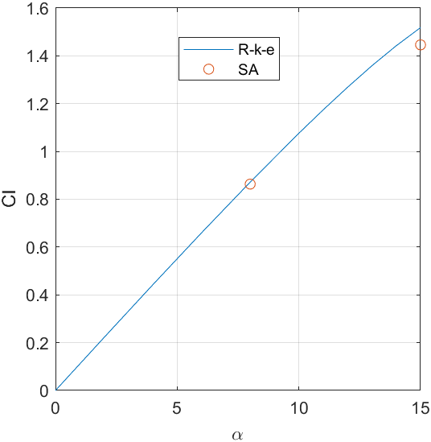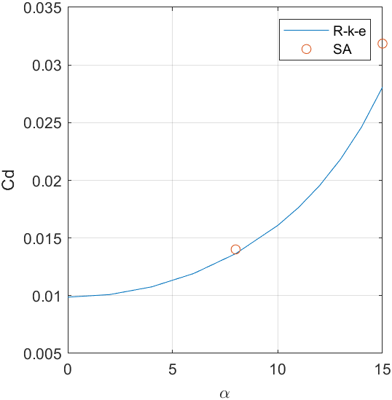

CFD++的升阻力特性预测如图。可见，由于SA模式的特性，在较低攻角下使用SA计算似乎稳妥一些。

## VR格式说明

* 基函数：各向同性（x-y尺度相等，取形心球缩放）
* 泛函：
  + 导数缩放：
    - 尺度=d（形心距离）
    - 各向同性
  + 导数权：（以下讨论）
  + 几何权：（以下讨论）

## 测试

CFD++H3网格同样条件SA结果：升阻力系数为0.8654 0.0131（作为参考点）

GaussGreen公式重构H2 (Roe通量)结果 ：升阻力系数为0.8671 0.0133，**（0.2, 1.6）**

熵修正4（同论文）Roe通量（称为Roe M4），CFL50定常计算，SA中不对 $ρ\tilde{ν}$ 保正（使用Negative-SA，一般收敛性比限制略好一点）

格式枚举：

Cl

|  |  |  |  |
| --- | --- | --- | --- |
|  | 1 | $$\sqrt{s/d}$$ | $$\sqrt{d/s}$$ |
| Factorial | 0.8243 | 0.8413 | X |
| HQM_OPT | 0.8446 | 0.8544 | X |
| ZCB_OPT | X |  |  |

Cl Deviation

|  |  |  |  |
| --- | --- | --- | --- |
|  | 1 | $$\sqrt{s/d}$$ | $$\sqrt{d/s}$$ |
| Factorial | **-4.7** | **-2.8** | X |
| HQM_OPT | **-2.4** | **-1.2** | X |
| ZCB_OPT | X |  |  |

Cd

|  |  |  |  |
| --- | --- | --- | --- |
|  | 1 | $$\sqrt{s/d}$$ | $$\sqrt{d/s}$$ |
| Factorial | 0.0176 | 0.0145 | X |
| HQM_OPT | 0.0152 | 0.0134 | X |
| ZCB_OPT | X | X | X |

Cd Deviation

|  |  |  |  |
| --- | --- | --- | --- |
|  | 1 | $$\sqrt{s/d}$$ | $$\sqrt{d/s}$$ |
| Factorial | **34.4** | **10.7** | X |
| HQM_OPT | **16.1** | **2.3** | X |
| ZCB_OPT | X | X | X |

Iter

|  |  |  |  |
| --- | --- | --- | --- |
|  | 1 | $$\sqrt{s/d}$$ | $$\sqrt{d/s}$$ |
| Factorial | 11800 | 12700 | X |
| HQM_OPT | 13700 | 14230 | X |
| ZCB_OPT | X | X | X |

ZCB_OPT $\sqrt{s/d}$ 结果：

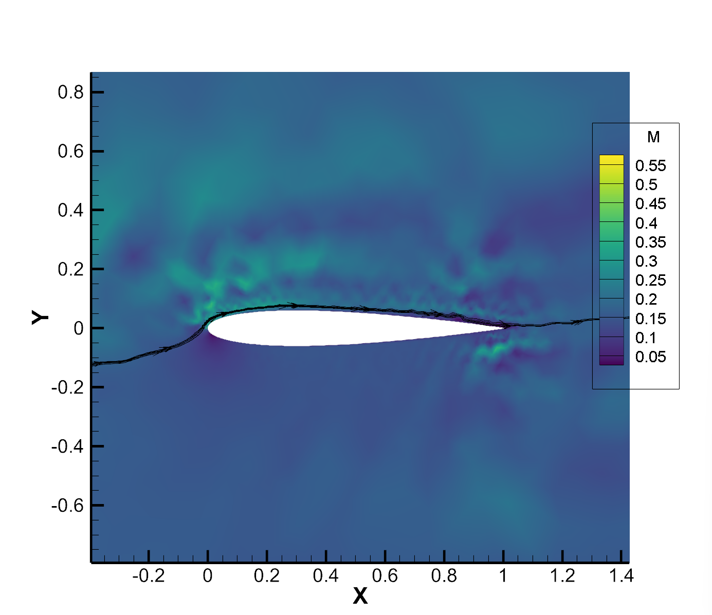

改为Roe 通量只做Harten-Yee熵修正

Cl

|  |  |  |
| --- | --- | --- |
|  | 1 | $$\sqrt{s/d}$$ |
| Factorial | 0.8748 | 0.8666 |
| HQM_OPT | X | X |

Cl Deviation

|  |  |  |
| --- | --- | --- |
|  | 1 | $$\sqrt{s/d}$$ |
| Factorial | **1.1** | **0.1** |
| HQM_OPT | X | X |

Cd

|  |  |  |
| --- | --- | --- |
|  | 1 | $$\sqrt{s/d}$$ |
| Factorial | 0.0113 | 0.0119 |
| HQM_OPT | X | X |

Cd Deviation

|  |  |  |
| --- | --- | --- |
|  | 1 | $$\sqrt{s/d}$$ |
| Factorial | **-13.7** | **-9.1** |
| HQM_OPT | X | X |

|  |  |  |
| --- | --- | --- |
|  | 1 | $$\sqrt{s/d}$$ |
| Factorial | 12260 | 13920 |
| HQM_OPT | X | X |

#### 讨论：

* 考虑进行网格收敛性测试
* SA本身带来诸多不确定性
* 对于格式本身，是否可以用同一格式的网格收敛结果（假如所有格式变种都收敛到同一结果）作为参考点？
* 由于转捩模拟很复杂，怎样获得SA模拟对应条件的0012实验数据？
* 如何消除Riemann Solver等因素的影响？
* 在精细的误差分析中，是否应当采用0012/SA模型的算例？

## 关于2方程模型：

Realizable k-eps

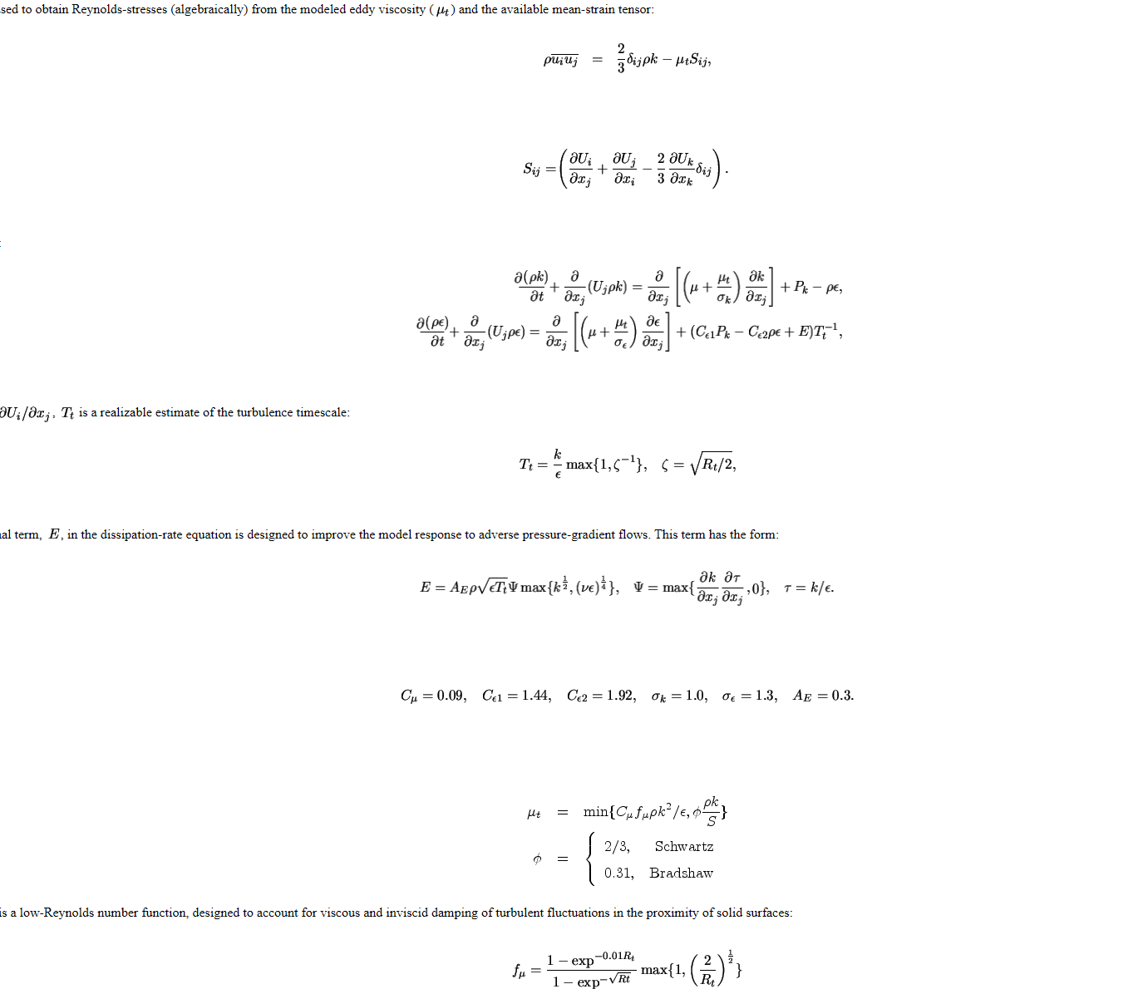

目前代码实现，隐式过程采用对角Jacobian，定常问题（包括平板边界层）收敛很差，考虑Jacobian对角部分（至少对于k和eps）精确求解？

这其实是一个带有刚性源项的问题